IZDELKI IZ ODPADNEGA MATERIALA
Ne zavrzi odpadnega materiala saj se da iz njega narediti različne izdelke. Če ga imaš dovolj lahko ustvariš celo mesto. Zato ti svetujem, da nekaj časa ne mečeš embalaže v smeti in jo porabiš za ustvarjanje.
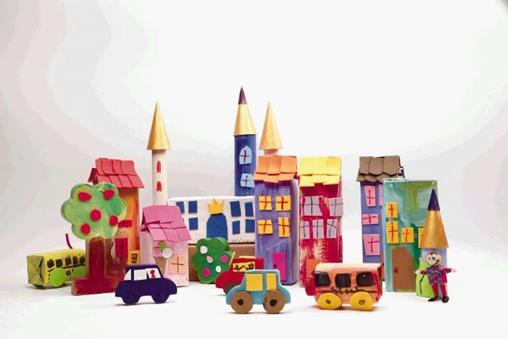

Plastenke, jogurtove lončke, embalažo od mleka, zamaške in druge zanimive oblike odpadnega materiala dodobra operi in osuši. Zbirki dodaj še nekaj rolic, ki ostanejo od toaletnega papirja in papirnatih brisač, manjše kartonaste škatle in odrezke potiskanih, barvnih ali svetlečih papirjev.
Če želiš z barvo prekriti napise in vzorce na embalaži, je najbolje, da barvi primešaš osnovni premaz, ki se uporablja kot podlaga za slikanje na platno. Namesto njega lahko barvi primešaš malce bele barve, da boš dobil bolj pokrivno mešanico, ali pa celotno embalažo pobarvaš najprej z belo in šele nato z izbrano barvo. Na suho podlago prilepiš okna, vrata in strešnike iz papirja ali odrezkov penaste gume. Podrobnosti narišeš s flomastri. Ko izdelaš celotno mesto s hišami, avtomobili, drevesi in figuricami, lahko vse skupaj pritrdiš na močnejši barven karton.
Iz embalaže lahko narediš tudi posamezne izdelke.

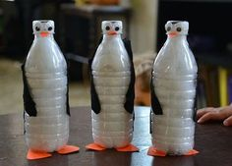
Pingvinčki
Plastenkam od jogurta nalepi noge, plavuti in plavuti ter oči in kljun. In že imaš pingvinčka pingvina.

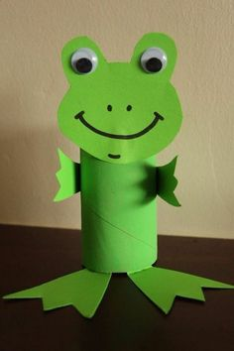

Žabec
Rolico od toaletnega papirja pobarvaj z
zeleno barvo. Izreži krake in glavo. Nariši
usta, nos, oči in vse prilepi na rolico.

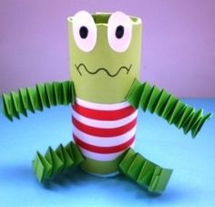

Nezemljan
Rolico okrasi s papirjem ali
poriši. Dodaj še izrezane oči in
roke iz zvitega papirja.

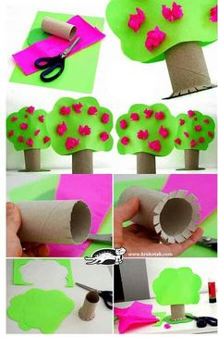
Drevo
Rolico spodaj zareži. Izreži dve
krošnji ter ju zalepi na obeh straneh kot
kaže slika. Nalepi še cvetove iz
zmečkanega papirja.

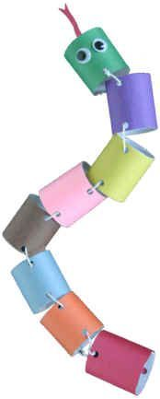

Kačica
Zreži rolice na polovico, naredi luknjice
ter jih poveži med sabo. Nalepi še jezi
ček in nariši oči.

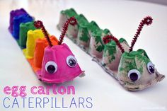
Gosenica
Iz škatel od jajc izreži dva dela
kot kaže slika ter ju pobarvaj.
Nariši še oči, in prilepi tipalke.
Lahko iz kartona.

